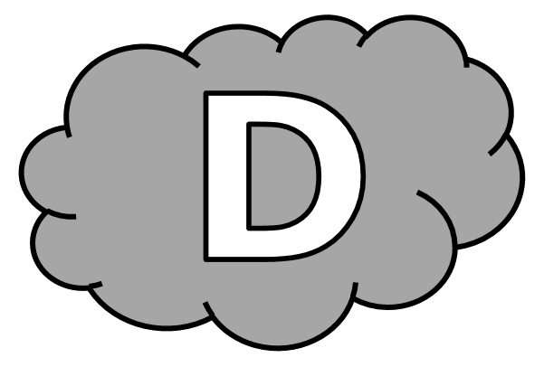
Dictée d’entraînement 1
La .............................. était ...................................... , et ................................... jusqu’au ........................................ aurait été .......................................... . Le .............................. se .............................. pour admirer le ............................................ .
Dictée d’entraînement 2
Quelle ....................................... : notre ....................................... joueuse est ..................................... . C’est ...................................... , .......................... nous devons ................................................ .
Dictée d’entraînement 3
Le ...................................... chercha un ................................ d’appui ................................. parmi ............................... les rochers ....................................... . Le .................................... ................................ était ............................................ tout proche.
Dictées flashs - Liste 25 Prénom : ...................................................

Dictée bilan
Le ............................. ............ .................................. vers la cordée : « Si la neige .......................... été ............................................... , nous .............................. pu ........................................... . J’............................... installé une corde .............................. .............. nous .................................... passés. ............................ avec cette neige ...................................... , poursuivre ................................... dangereux. ................................... .......................................... , car du .............................. , vous ..................................... découvert un ................................... ........................................ . J’........................... été heureux de vous l’....................................... . »
Les trois ................................... ............. ......................................... , sur leur visage .............. .................................... la ......................................... .
Compétence | Dans le texte | Réussite
Je sais écrire les mots de la liste. | 12
Je sais faire les accords dans le groupe nominal. | 4
Je sais faire les accords entre le verbe et le sujet. | 11
Je sais écrire les homophones grammaticaux. | 6

Dictées flashs - Liste 25

Dictée d’entraînement 1
Pendant la dictée, cherche et recopie les bons mots :
guide - panorama - instable - sommet - dangereux

La neige était ................................. , et continuer jusqu’au ................................ aurait été ....................................... . Le ............................... se tourna pour admirer le ..................................... .

Dictées flashs - Liste 25

Dictée d’entraînement 2
Pendant la dictée, cherche et recopie les bons mots :
meilleure - déception - dommage - continuer - blessée

Quelle ................................... : notre ................................... joueuse est .................................. . C’est .............................................. , mais nous devons ....................................... .
Dictées flashs - Liste 25

Dictée d’entraînement 3
Pendant la dictée, cherche et recopie les bons mots :
instables - maintenant - sommet - guide - fabuleux

Le .............................. chercha un point d’appui fixe parmi tous les rochers ...................................... . Le ................................. ............................. était .............................................. tout proche.

Dictées flashs - Liste 25

Dictée bilan
Pendant la dictée, cherche et recopie les bons mots :
panorama - déception - instable - meilleure - dommage - guide - fixe - fabuleux
Le .......................... se tourna vers la cordée : « Si la neige avait été ..................................... , nous aurions pu continuer. J’aurais installé une corde ............................ et nous serions passés. Mais avec cette neige ................................... , poursuivre serait dangereux. C’est ................................ , car du sommet, vous auriez découvert un ............................. ......................................... . J’aurais été heureux de vous l’offrir. »
Les trois hommes se regardèrent, sur leur visage se lisait la ................................ .

